STATUTÁRNÍ MĚSTO ČESKÉ BUDĚJOVICE



OBECNĚ ZÁVAZNÁ VYHLÁŠKA

č. x/2022
ze dne x. x. 2022,
o ochraně veřejného pořádku, veřejné zeleně a čistoty veřejných prostranství
účinnost ode dne x. x. xxxx

STATUTÁRNÍ MĚSTO ČESKÉ BUDĚJOVICE

ZASTUPITELSTVO MĚSTA ČESKÉ BUDĚJOVICE

Obecně závazná vyhláška města České Budějovice,

o ochraně veřejného pořádku, veřejné zeleně a čistoty veřejných prostranství

č. ……./2022

Zastupitelstvo města České Budějovice se na svém zasedání konaném dne …….. usneslo (usnesení č. …../2022) vydat na základě § 10 písm. a), b), c), d) zákona č. 128/2000 Sb., o obcích (obecní zřízení), ve znění pozdějších předpisů (dále jen „zákon o obcích“), § 16 odst. 5 zákona č. 201/2012 Sb., o ochraně ovzduší, ve znění pozdějších předpisů, § 5 odst. 7 zákona č. 251/2016 Sb., o některých přestupcích, ve znění pozdějších předpisů, a v souladu s § 84 odst. 2 písm. h) zákona o obcích, tuto obecně závaznou vyhlášku:
Čl. 1
Předmět úpravy
Tato obecně závazná vyhláška je vydávána k zabezpečení místních záležitostí veřejného pořádku včetně úpravy doby nočního klidu ve výjimečných případech, k ochraně zeleně v zástavbě a ostatní veřejné zeleně (dále jen „veřejná zeleň) a k ochraně čistoty veřejných prostranství a ovzduší a za tím účelem stanoví omezení či zákazy některých činností, které by mohly narušit veřejný pořádek ve městě, ochranu veřejné zeleně, ochranu čistoty veřejných prostranství a ovzduší, anebo které by mohly být v rozporu s dobrými mravy, ochranou bezpečnosti, zdraví a majetku. Tato obecně závazná vyhláška rovněž stanoví územní a časovou působnost omezení a zákazů podle předchozí věty.

Čl. 2
Žebrání
- Žebrání je činností způsobilou narušit veřejný pořádek ve městě.
- Žebrání je zakázáno na veřejných prostranstvích vymezených v příloze č. 1 této obecně závazné vyhlášky.
- Žebráním ve smyslu této obecně závazné vyhlášky není
  - sjednávání dárcovství, při kterém nedochází k bezprostřednímu peněžitému či nepeněžitému plnění,
  - vybírání peněžních prostředků v rámci veřejné sbírky uskutečňované v souladu s příslušným právním předpisem,
  - shromažďování peněžních prostředků příslušníky církví a náboženských společností registrovaných podle příslušného právního předpisu,
  - vybírání peněz studenty v souvislosti s ukončením školy (tzv. poslední zvonění),
  - vybírání peněz v souvislosti s pouliční uměleckou produkcí (hudební, divadelní apod.).

Čl. 3
Prostituce
- Nabízení či poskytování sexuálních služeb vykonávané v jakékoli podobě na veřejných prostranstvích (dále jen „prostituce“) je činností způsobilou narušit veřejný pořádek ve městě a být v rozporu s dobrými mravy.
- Prostituce je zakázána na všech veřejných prostranstvích nacházejících se na území statutárního města České Budějovice.
Čl. 4
Požívání alkoholických nápojů
- Požívání alkoholických nápojů na veřejném prostranství je činností, která může narušit veřejný pořádek ve městě nebo být v rozporu s dobrými mravy.
- Požívání alkoholických nápojů je zakázáno na veřejných prostranstvích vymezených v příloze č. 2 této obecně závazné vyhlášky.
- Zákaz podle předchozího odstavce se nevztahuje na
  - prostory provozoven,
  - prostory restauračních předzahrádek v rámci jejich provozní doby,
  - prostory u stánků v tržnicích, tržištích, tržních místech, trzích anebo na jiných místech mimo provozovnu, pokud se zde v souladu s příslušnými právními předpisy či povoleními uskutečňuje prodej alkoholických nápojů,
  - kulturní, sportovní a jiné společenské akce, pokud se v rámci nich v souladu s příslušnými právními předpisy či povoleními uskutečňuje prodej alkoholických nápojů, a to v době a na místě konání těchto akcí,
  - dny 31. prosince a 1. ledna.
- Alkoholickým nápojem ve smyslu této obecně závazné vyhlášky se rozumí lihovina, víno a pivo. Alkoholickým nápojem se rozumí též jiný nápoj neuvedený v předchozí větě, pokud obsahuje více než 0,5 % objemových ethanolu.
Čl. 5
Doba nočního klidu
- Dobou nočního klidu se rozumí doba od 22:00 do 6:00 hodin s výjimkou případů dále stanovených, při nichž je vymezena doba kratší nebo při nichž nemusí být doba nočního klidu dodržována.
- Doba nočního klidu se nevymezuje v době novoročních oslav, tj. v noci z 31. prosince na 1. ledna.
- V případech stanovených v příloze č. 7 se doba nočního klidu vymezuje od 24:00 do 6:00 hodin.
- Vymezením doby nočního klidu podle tohoto článku nejsou dotčena časová omezení pro pořádání hudebních produkcí vyplývající z čl. 8.

Čl. 6
Provozní doba pohostinských zařízení a zařízení přesuličního prodeje
- V souvislosti s provozováním pohostinských zařízení a zařízení přesuličního prodeje v nočních hodinách může docházet k činnosti narušující veřejný pořádek ve městě a k porušování práv obyvatel na ochranu soukromého života.
- U všech pohostinských zařízení a zařízení přesuličního prodeje, která se nacházejí na místech vymezených v příloze č. 8 této obecně závazné vyhlášky, se omezuje provozní doba takto:
  - počátek provozní doby může být každý den stanoven nejdříve na 06:00 hodin,
  - ukončení provozní doby může být stanoveno
    - nejpozději na 02:00 hodin následujícího dne ve dnech pátek, sobota a ve dnech, po nichž následuje státní či ostatní svátek ve smyslu příslušného právního předpisu,
    - nejpozději na 24:00 hodin v ostatních dnech.
- Omezení podle odst. 2 písm. b) se neuplatňuje dne 31. prosince. Omezení podle odst. 2 písm. a) se neuplatňuje dne 1. ledna.
- Pohostinským zařízením ve smyslu této obecně závazné vyhlášky se rozumí provozovna³, v níž je provozována hostinská činnost, tj. činnost spočívající v přípravě a prodeji pokrmů či nápojů k bezprostřední spotřebě v provozovně, v níž jsou prodávány, zejména restaurace a bistra, včetně samoobslužných zařízení a bufetů, kavárny, vinárny, bary, cukrárny, zařízení rychlého občerstvení či veřejné jídelny, a to i pokud jde o taková zařízení v hotelích či jiných ubytovacích zařízeních. Pohostinským zařízením podle této vyhlášky je i provozovna, v rámci níž je hostinská činnost provozována společně s jiným prodejem či společně s poskytováním jiných služeb, bez ohledu na charakter a poměr takových činností, tj. zejména i hudební a taneční kluby a bary, diskotéky a jiné provozovny, v nichž hostinská činnost představuje pouze doplněk k poskytování služeb zábavního charakteru. Omezení podle odst. 2 se vztahují vždy na celou provozovnu.
- Zařízením přesuličního prodeje ve smyslu této obecně závazné vyhlášky se rozumí provozovna³, v níž je uskutečňována příprava a prodej pokrmů či nápojů přes ulici, tj. aniž by byly tyto spotřebovávány v provozovně, v níž jsou prodávány.
- Pohostinské zařízení a zařízení přesuličního prodeje se nachází na místě vymezeném přílohou č. 8 této obecně závazné vyhlášky v případě, že adresní bod sídla provozovny se nachází v ulici či na jiném místě vypočteném touto přílohou, jakož i v případě, že provozovna sice adresně sídlí na místě jiném, avšak její vchod či východ je stavebně situován tak, že ústí do ulice či jiného místa vypočteného touto přílohou.
- Provozní dobou podle odst. 2 se rozumí doba, po kterou mohou být zákazníci přítomni v provozovně.

Čl. 7
Používání zábavní pyrotechniky
- Odpalování ohňostrojů, provádění pyrotechnických efektů a jiné užívání a provozování zábavní pyrotechniky je činností, která by mohla narušit veřejný pořádek ve městě nebo být v rozporu s ochranou bezpečnosti, zdraví a majetku.

- Užívání a provozování zábavní pyrotechniky je zakázáno na všech veřejných prostranstvích vymezených v příloze č. 3 této obecně závazné vyhlášky.
- Zákaz podle předchozího odstavce se nevztahuje na dny 5. a 6. prosince, 31. prosince a 1. ledna.
- Zábavní pyrotechnikou ve smyslu této obecně závazné vyhlášky se rozumí všechny kategorie a druhy pyrotechnických výrobků určených k zábavním účelům, jak vyplývá z vymezení určeného příslušným právním předpisem.

Čl. 8
Pořádání hudebních produkcí
- V souvislosti s pořádáním hudebních produkcí, zejména pokud jsou spojeny s možností požívání alkoholických nápojů, může docházet k činnosti narušující veřejný pořádek ve městě.
- Hudební produkce mohou být pořádány
  - nejdříve od 08:00 hodin, přičemž toto omezení neplatí v sobotu a neděli, stejně jako ve dni, který je státním či ostatním svátkem ve smyslu příslušného právního předpisu⁸,
  - nejpozději do 22:00 hodin, přičemž toto omezení neplatí ve dnech, po nichž následuje sobota, neděle anebo den, který je státním či ostatním svátkem ve smyslu příslušného právního předpisu⁸.
- Pořadatel hudební produkce je povinen oznámit Magistrátu města České Budějovice nejpozději 7 dnů přede dnem jejího konání:
  - označení pořadatele akce (jméno, příjmení, název či obchodní firma právnické osoby, trvalý pobyt, místo podnikání nebo sídlo právnické osoby, identifikační číslo nebo datum narození, označení osoby oprávněné za právnickou osobu jednat),
  - označení druhu akce, datum konání akce, počátek, konec a místo jejího konání,
  - předpokládaný počet osob, které se akce zúčastní,
  - identifikační údaje osoby zodpovědné za zajištění pořadatelské služby a uvedení počtu osob, které budou tvořit pořadatelskou službu.
- Pořadatel hudební produkce je povinen zajistit, aby v průběhu jejího konání byly přítomny osoby tvořící pořadatelskou službu v počtu přiměřeném charakteru akce a místu a době jejího konání. Pořadatel je rovněž povinen zajistit, aby osoby tvořící pořadatelskou službu byly vhodným a viditelným způsobem označeni (např. nápisem na oděvu).
- Hudebními produkcemi ve smyslu této obecně závazné vyhlášky se rozumí taneční zábavy, diskotéky, koncerty a jiné obdobné podniky, jejichž hlavní náplní je hudební produkce živá nebo reprodukovaná, a to v případě, že jde o akce veřejně přístupné a pořádané zcela či částečně na otevřeném prostranství nacházejícím se na území statutárního města České Budějovice.

Čl. 9
Ochrana čistoty veřejných prostranství
- Každý je povinen počínat si tak, aby nezpůsobil znečištění ulic a jiných veřejných prostranství.
- Kdo způsobí znečištění ulice či jiného veřejného prostranství, je povinen znečištění neprodleně odstranit.
Čl. 10
Ochrana veřejné zeleně
- Každý je povinen počínat si tak, aby nezpůsobil znečištění či poškození porostů, zařízení a vybavení veřejné zeleně.
- Bez souhlasu vlastníka, uživatele či správce veřejné zeleně je na plochách veřejné zeleně zakázáno
  - používání motorových vozidel včetně přípojných vozidel, vjíždění a parkování s těmito vozidly na veřejné zeleni; tento zákaz se nevztahuje na vozíky užívané zdravotně postiženými osobami,
  - vjíždění s jízdními koly, kolečkovými bruslemi, skateboardy, koloběžkami a jinými nemotorovými prostředky na plochy mimo vyznačené stezky či cesty; tento zákaz se nevztahuje na vozíky užívané zdravotně postiženými osobami, kočárky a dětské tříkolky,
  - vstupovat na plochy květinových záhonů, trhat květiny či jiné plodiny na záhonech,
  - stanovat a nocovat,
  - rozdělávat a udržovat otevřený oheň mimo místa, která byla pro tuto činnost vlastníkem, správcem či uživatelem veřejné zeleně výslovně vyhrazena a za tím účelem vyznačena zvláštním piktogramem, jehož vzor stanoví příloha č. 9 této obecně závazné vyhlášky.
- Zákaz podle předchozího odstavce se nevztahuje na příslušníky Policie České republiky, Městské policie České Budějovice, Hasičského záchranného sboru České republiky a zdravotnické záchranné služby při výkonu služby, na oprávněné úřední osoby orgánů státní správy a další orgány veřejné moci při výkonu jejich působnosti, stejně jako na další osoby vykonávající na základě pověření vlastníka, uživatele či správce veřejné zeleně činnosti při údržbě veřejné zeleně.
- Vlastník, uživatel či správce veřejné zeleně je povinen zeleň udržovat formou pravidelných sečí. Četnost sečí je minimálně dvakrát ročně. Po provedené seči musí být posekaná hmota odstraněna nejpozději do tří dnů. Povinnosti podle tohoto odstavce se nevztahují na území, kde by provádění takových sečí bylo v rozporu s jinými právními předpisy.

Čl. 11
Spalování suchých rostlinných materiálů
- K ochraně vnějšího ovzduší před vnášením znečišťujících látek je na území statutárního města České Budějovice zakázáno spalovat v otevřených ohništích suché rostlinné materiály za účelem jejich odstranění.
- Nakládání se suchými rostlinnými materiály je upraveno v souladu se zvláštním právním předpisem a řídí se příslušnou obecně závaznou vyhláškou města o stanovení obecního systému odpadového hospodářství.

Čl. 12
Společná ustanovení
- Porušení povinností uložených touto obecně závaznou vyhláškou bude posuzováno podle příslušných právních předpisů.
- Veřejným prostranstvím se pro účely této obecně závazné vyhlášky rozumí všechna náměstí, ulice, tržiště, chodníky, veřejná zeleň, parky a další prostory přístupné každému bez omezení, tedy sloužící obecnému užívání, a to bez ohledu na vlastnictví k tomuto prostoru.
- Městskou památkovou rezervací České Budějovice se pro účely této obecně závazné vyhlášky rozumí území historického jádra Českých Budějovic v hranicích určených výnosem Ministerstva kultury ČSR ze dne 19. 3. 1980, č. j. 7096/80, o prohlášení historického jádra města Českých Budějovic za památkovou rezervaci (oznámeno v částce sbírky zákonů č. 18, ročník 1980, publikováno: Věstník Ministerstva školství a Ministerstva kultury ČSR, 4/1980, str. 41). Mapové vyobrazení území městské památkové rezervace České Budějovice je přílohou č. 4 této obecně závazné vyhlášky.

Čl. 13
Zrušovací ustanovení
Zrušuje se obecně závazná vyhláška statutárního města České Budějovice č. 1/2014 ze dne 19. 6. 2014, o ochraně veřejného pořádku, veřejné zeleně a čistoty veřejných prostranství, ve znění obecně závazné vyhlášky č. 5/2017 ze dne 11. 12. 2017, obecně závazné vyhlášky č. 2/2019 ze dne 9. 12. 2019 a obecně závazné vyhlášky č. 5/2021ze dne 1. 11. 2021.

Čl. 14
Účinnost
Tato obecně závazná vyhláška nabývá účinnosti patnáctým dnem po dni jejího vyhlášení ve Sbírce právních předpisů územních samosprávných celků a některých správních úřadů.

Ing. Jiří Svoboda, v. r. Mgr. Juraj Thoma, v. r.
primátor města náměstek primátora

PŘÍLOHA č. 1
Vymezení veřejných prostranství, na nichž se zakazuje žebrání (čl. 2)
Veřejná prostranství určená v závislosti na blízkosti vymezených objektů či míst
Žebrání je zakázáno:
- na zastávkách městské autobusové dopravy a v okruhu 50 m od označníku zastávky,
- na zastávkách linkové osobní dopravy a v okruhu 50 m od nich,
- na dětských hřištích, pískovištích a otevřených sportovištích a v okruhu 20 m od nich,
- v okruhu 100 m od objektů, v nichž se nachází škola či školské zařízení, včetně mateřských škol,
- v okruhu 50 m od objektů, v nichž se nachází zdravotnické zařízení či zařízení sociální péče, včetně domovů pro seniory,
- v okruhu 50 m od kostelů, krematorií a veřejných pohřebišť.
Další veřejná prostranství určená označením náměstí, ulice či jiného místa
Žebrání je dále zakázáno:
- na všech veřejných prostranstvích nacházejících se na území městské památkové rezervace České Budějovice (příloha č. 4),
- v celém úseku následujících ulic a na celém území následujících náměstí:
  - Lannova třída,
  - Mariánské náměstí,
  - Palackého náměstí,
- v celém úseku náměstí, ulic a dalších veřejných prostranství nacházejících se v rámci následujících sídlištních a jiných území, a to v hranicích stanovených v mapovém vyobrazení tvořícím přílohu č. 5 této obecně závazné vyhlášky:
  - sídliště Máj,
  - sídliště Šumava,
  - sídliště Vltava,
  - sídliště na Pražské,
  - Suché Vrbné (centrum),
- na celém území následujících parků (vedle parků určených již podle předchozích bodů), a to v hranicích stanovených v mapovém vyobrazení tvořícím přílohu č. 6 této obecně závazné vyhlášky:
  - park na nábřeží řeky Malše mezi ulicemi Dukelská a Lidická třída,
  - park na Sokolském ostrově,
  - park Háječek a plochy přilehlé zimnímu stadionu,
  - park Stromovka,
  - park přiléhající ke Sportovní hale,
  - prostranství s veřejnou zelení nacházející se u křižovatky Žižkovy třídy s ulicí Novohradskou.

PŘÍLOHA č. 2
Vymezení veřejných prostranství, na nichž se zakazuje požívání alkoholických nápojů (čl. 4)
Veřejná prostranství určená v závislosti na blízkosti vymezených objektů či míst
Požívání alkoholických nápojů je zakázáno:
- na zastávkách městské autobusové dopravy a v okruhu 50 m od označníku zastávky,
- na zastávkách linkové osobní dopravy a v okruhu 50 m od nich,
- na dětských hřištích, pískovištích a otevřených sportovištích a v okruhu 20 m od nich,
- v okruhu 100 m od objektů, v nichž se nachází škola či školské zařízení, včetně mateřských škol,
- v okruhu 50 m od objektů, v nichž se nachází zdravotnické zařízení či zařízení sociální péče, včetně domovů pro seniory,
- v okruhu 50 m od kostelů, krematorií a veřejných pohřebišť.
Další veřejná prostranství určená označením náměstí, ulice či jiného místa
Požívání alkoholických nápojů je dále zakázáno:
- na všech veřejných prostranstvích nacházejících se na území městské památkové rezervace České Budějovice (příloha č. 4),
- v celém úseku následujících ulic a na celém území následujících náměstí:
  - Lannova třída,
  - Mariánské náměstí,
  - Palackého náměstí,
- v celém úseku náměstí, ulic a dalších veřejných prostranství nacházejících se v rámci následujících sídlištních a jiných území, a to v hranicích stanovených v mapovém vyobrazení tvořícím přílohu č. 5 této obecně závazné vyhlášky:
- sídliště Máj,
- sídliště Šumava,
- sídliště Vltava,
- sídliště na Pražské,
- Suché Vrbné (centrum).

PŘÍLOHA č. 3
Vymezení veřejných prostranství, na nichž se zakazuje užívání a provozování zábavní pyrotechniky (čl. 7)
Veřejná prostranství určená v závislosti na blízkosti vymezených objektů či míst
Užívání a provozování zábavní pyrotechniky je zakázáno:
- v okruhu 50 m od objektů, v nichž se nachází nemocnice.
Další veřejná prostranství určená označením náměstí, ulice či jiného místa
Užívání a provozování zábavní pyrotechniky je dále zakázáno:
- na všech veřejných prostranstvích nacházejících se na území městské památkové rezervace České Budějovice (příloha č. 4),
- v celém úseku náměstí, ulic a dalších veřejných prostranství nacházejících se v rámci následujících sídlištních a jiných území, a to v hranicích stanovených v mapovém vyobrazení tvořícím přílohu č. 5 této obecně závazné vyhlášky:
- sídliště Máj,
- sídliště Šumava,
- sídliště Vltava,
- sídliště na Pražské,
- Suché Vrbné (centrum).

PŘÍLOHA č. 4
Vymezení městské památkové rezervace pro účely této obecně závazné vyhlášky
Městskou památkovou rezervací České Budějovice se pro účely této obecně závazné vyhlášky rozumí následující část území statutárního města České Budějovice:
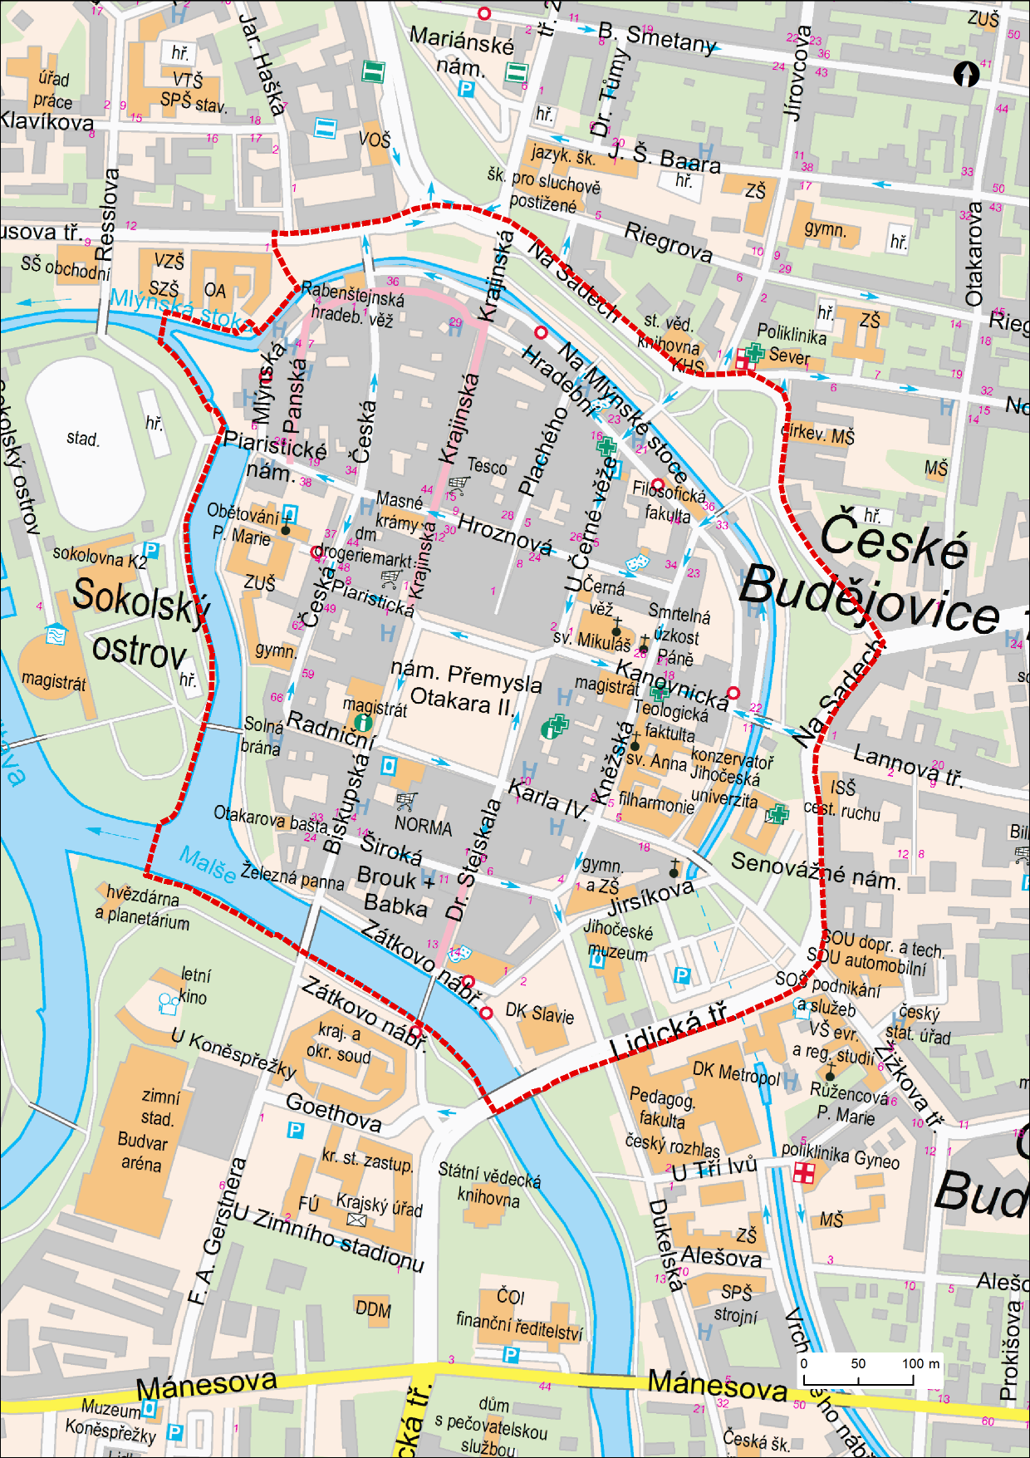

PŘÍLOHA č. 5
Vymezení určených sídlištních a jiných území pro účely této obecně závazné vyhlášky
Sídlištními a jinými územími podle přílohy č. 1, přílohy č. 2 a přílohy č. 3, v rámci nichž je na veřejných prostranstvích zakázáno žebrání, požívání alkoholických nápojů a užívání a provozování zábavní pyrotechniky, se rozumí území v následujících hranicích:
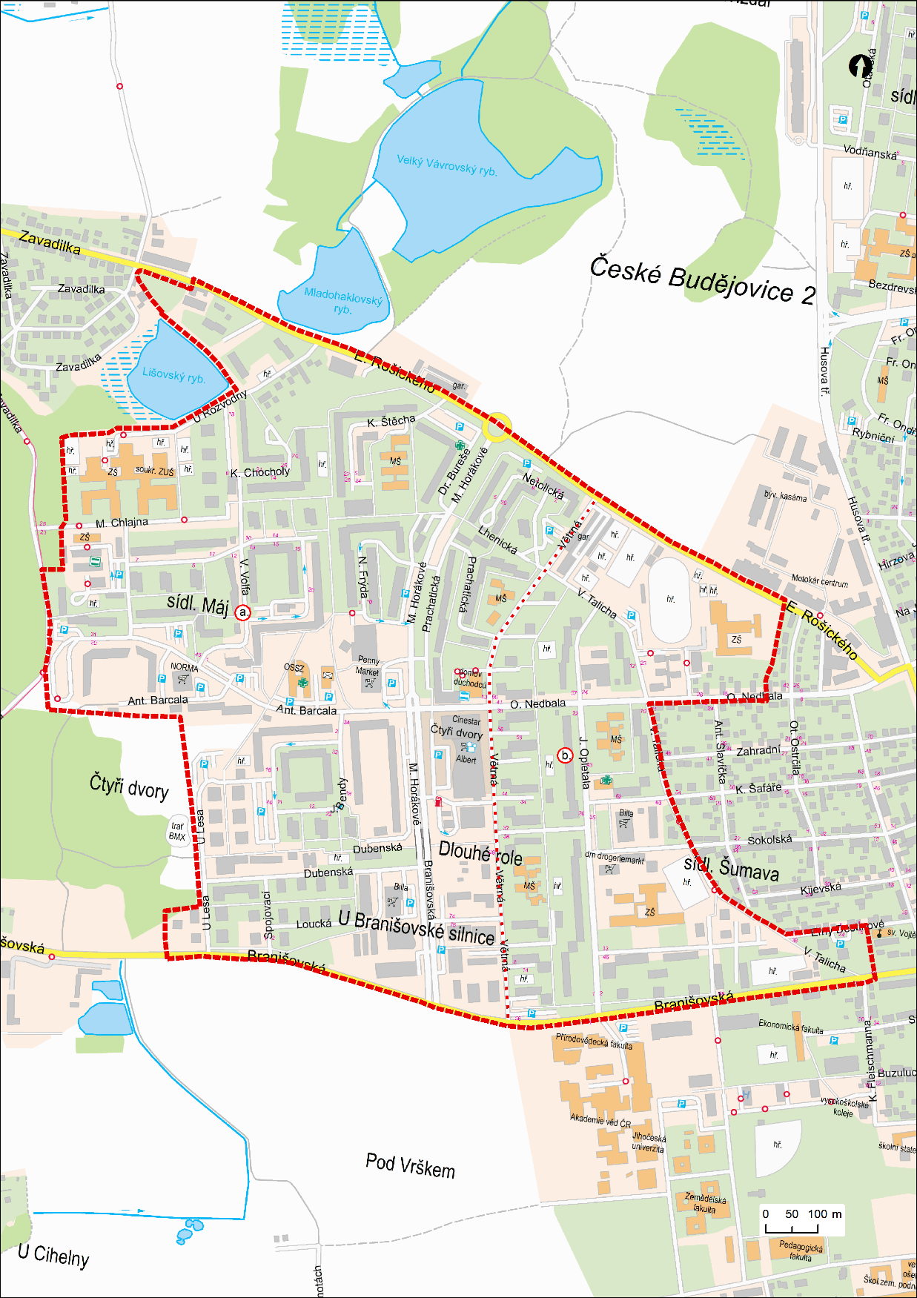
sídliště Máj a Šumava

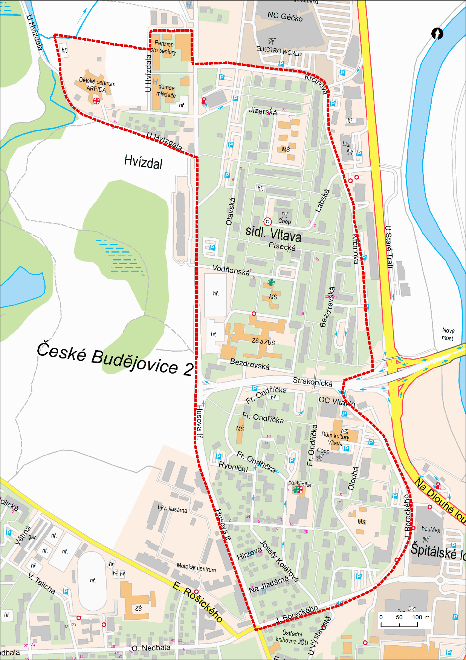
sídliště Vltava

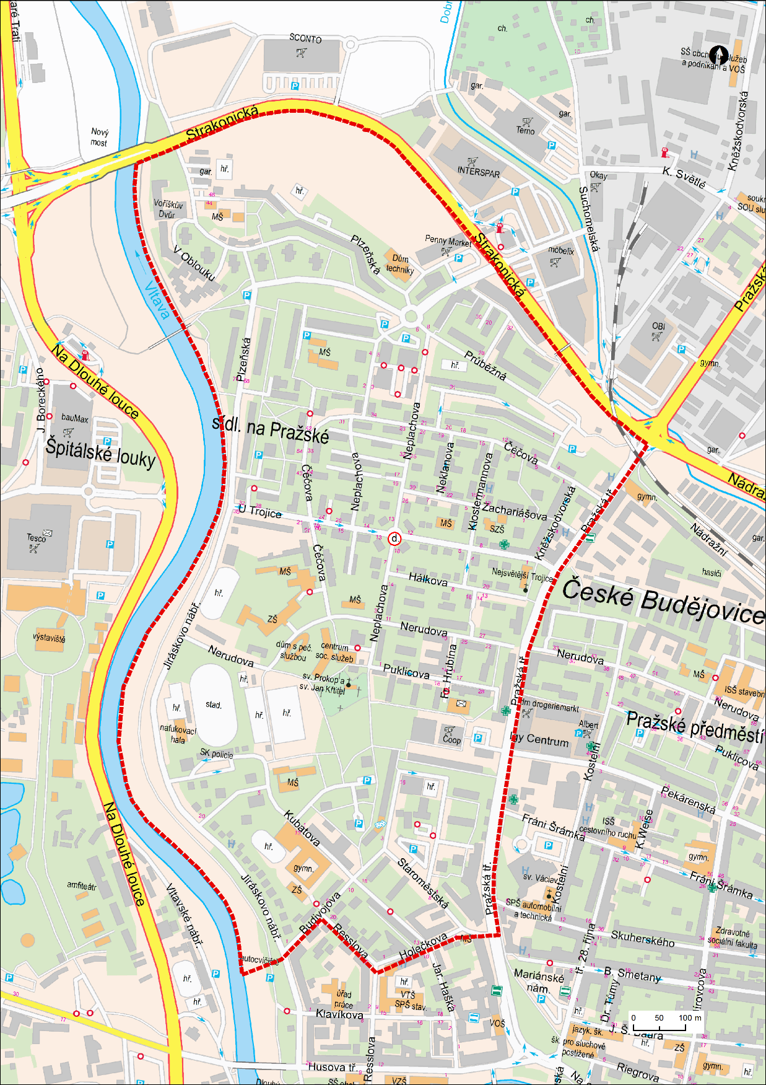
sídliště na Pražské

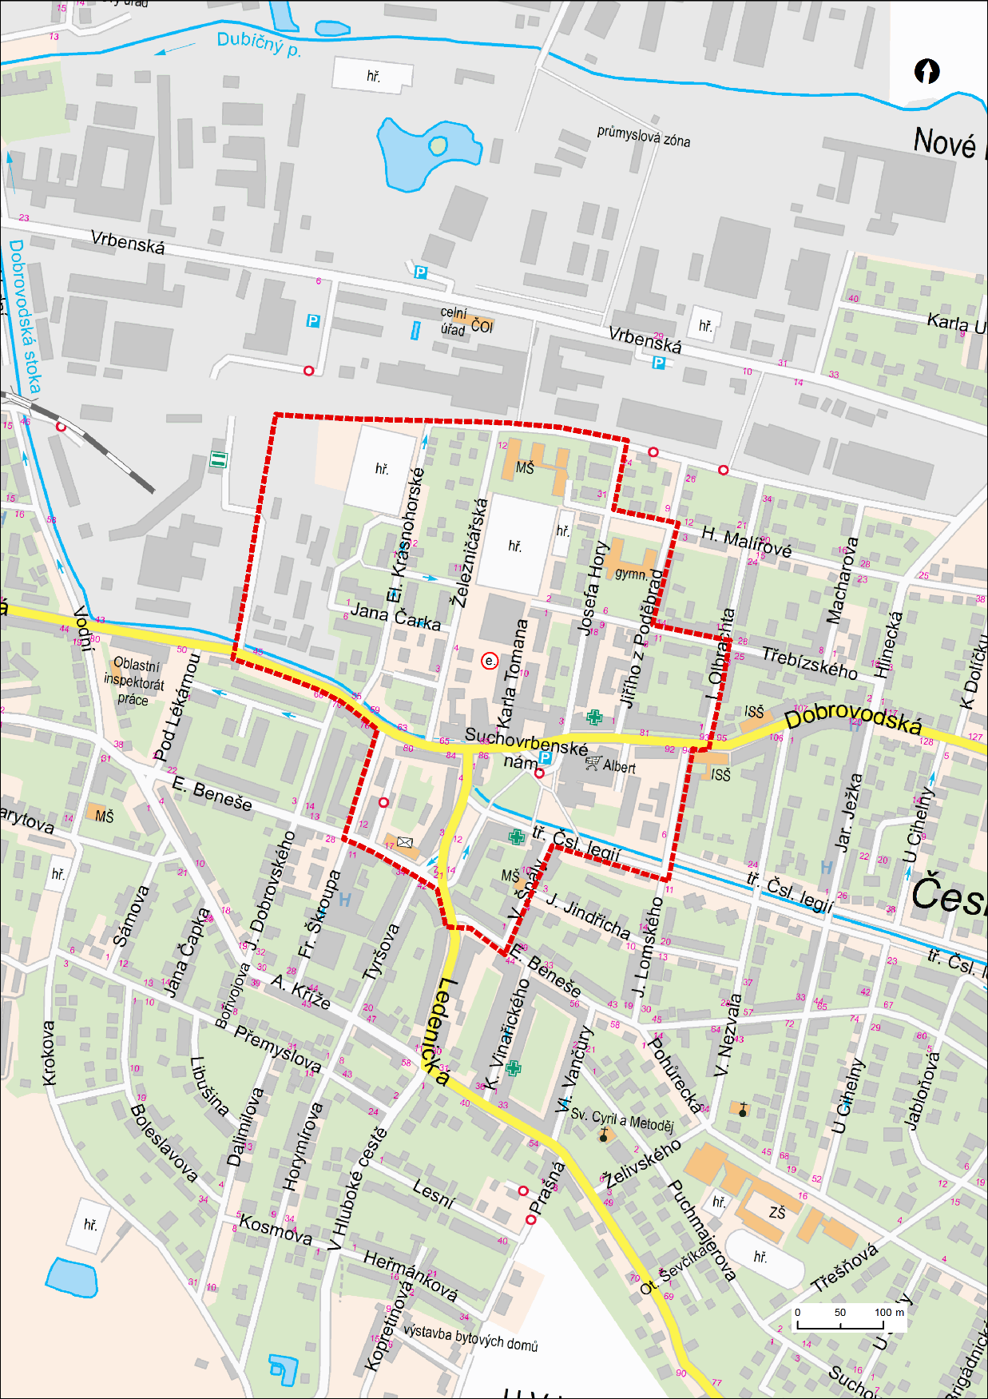
Suché Vrbné (centrum)

PŘÍLOHA č. 6
Vymezení určených parků pro účely této obecně závazné vyhlášky
Parky podle přílohy č. 1, v rámci nichž je zakázáno žebrání, se rozumí území v následujících hranicích:
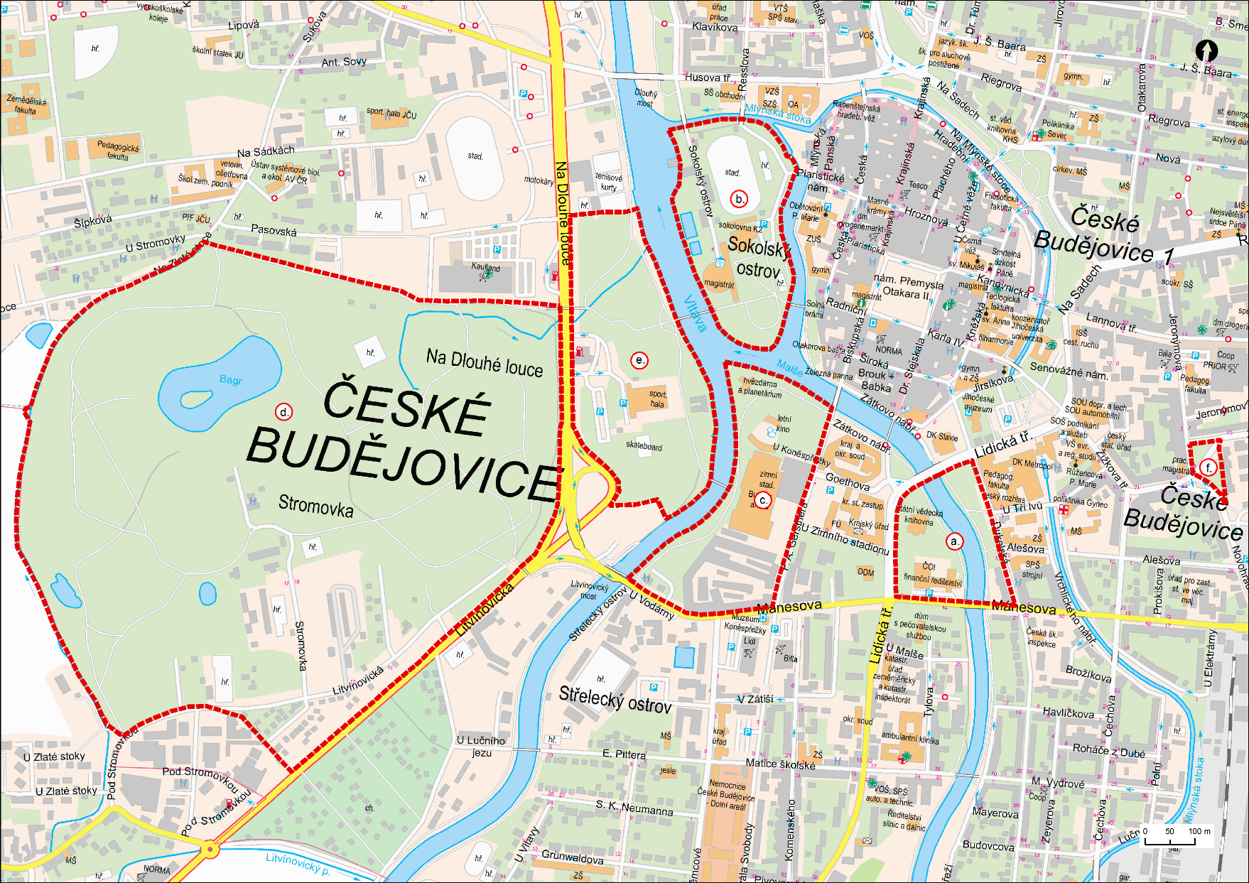

PŘÍLOHA č. 7
Stanovení případů, při nichž se doba nočního klidu vymezuje od 24:00 do 6:00 hodin
(čl. 5 odst. 3)
V době konání následujících sportovních, kulturních a jiných společenských akcí se doba nočního klidu vymezuje od 24:00 do 6:00 hodin:
Název akce | Obvyklý termín konání akce | Počet dní, u nichž se doba nočního klidu vymezuje od 24:00 do 6:00 hodin
Budějovický Majáles | květen | 1
Mattoni České Budějovice Half Marathon | červen | 1
Buskers Fest – Festival pouličního umění České Budějovice | červen | 1
Múzy na vodě | červenec | 6
Létofest | červenec/srpen | 2
Jihočeský jazzový festival | srpen | 2
Kulturní festival Město lidem, lidé městu | srpen | 2
Audiovizuální festival Vltava žije | září | 2
Českobudějovický advent | prosinec | 1
Kinematograf bratří Čadíků | červenec | 4

PŘÍLOHA č. 8
Stanovení míst, na nichž se uplatňuje omezení provozní doby pohostinských zařízení a zařízení přesuličního prodeje (čl. 6)
Omezení provozní doby pohostinských zařízení a zařízení přesuličního prodeje dle čl. 6 se vymezuje pro následující místa na území statutárního města České Budějovice:

Ulice či jiné místo | Vymezení úseku, v němž se omezení provozní doby uplatňují
J. Opletala | v úseku mezi ulicemi Branišovská a Sokolská
Široká | v úseku mezi ulicemi Biskupská a Dr. Stejskala
Shora uvedené vymezení se uvádí rovněž na následujících mapových vyobrazeních.

J. Opletala v úseku mezi ulicemi Branišovská a Sokolská

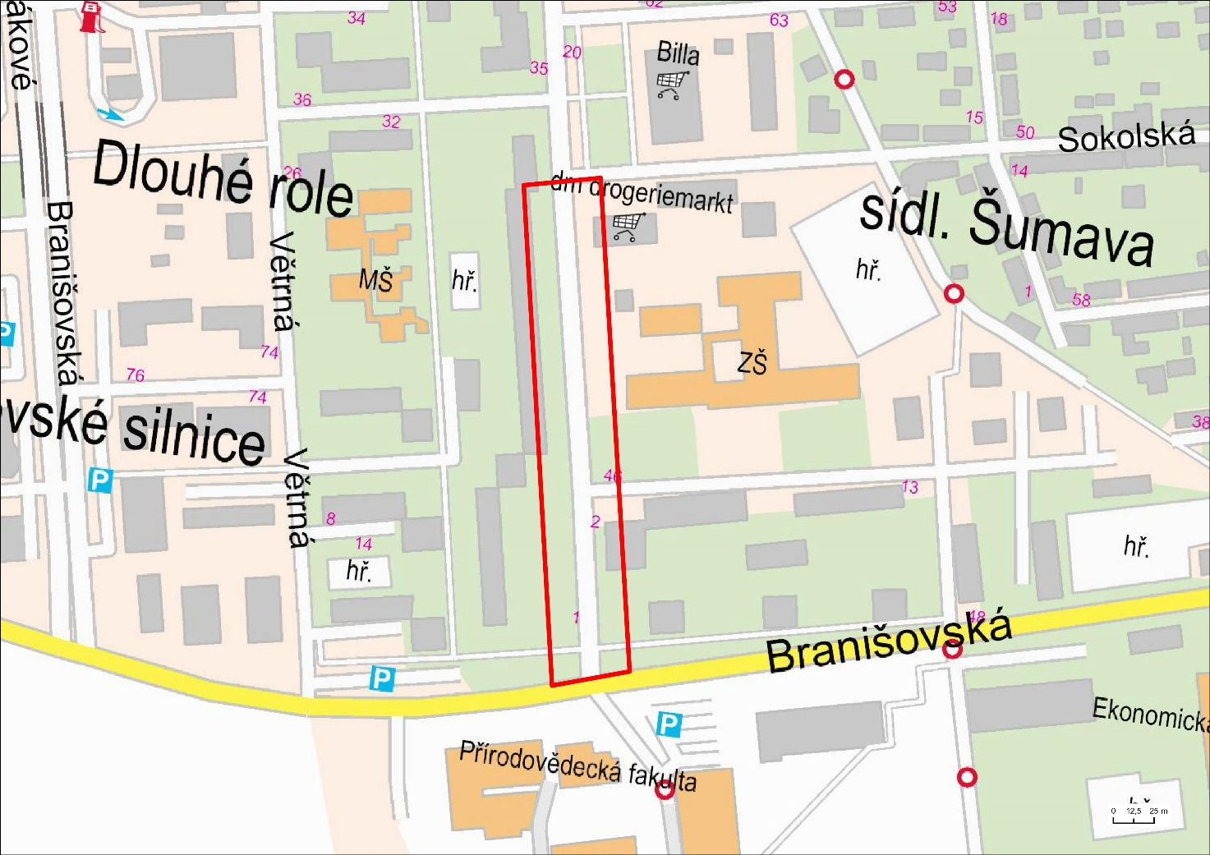

Široká v úseku mezi ulicemi Biskupská a Dr. Stejskala

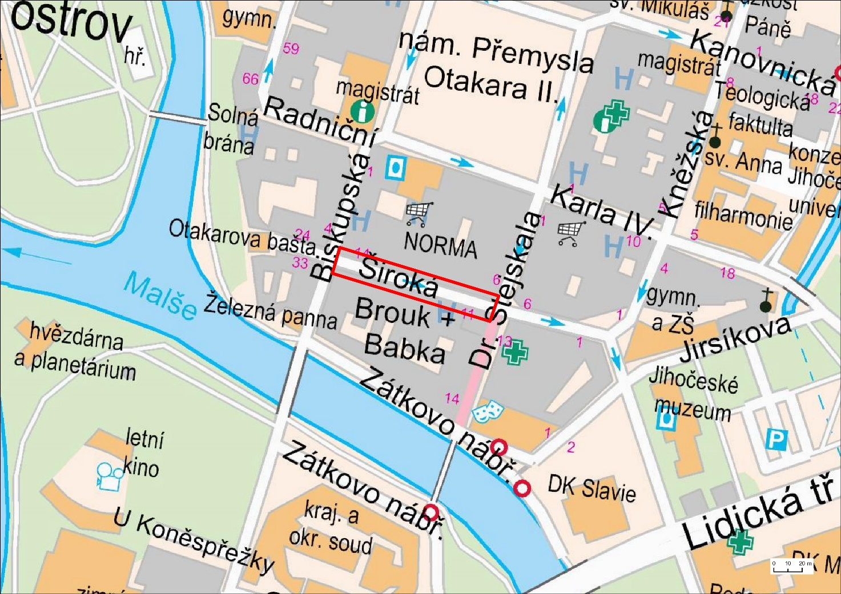

PŘÍLOHA č. 9
Vzor piktogramu k označení míst na veřejné zeleni určených k rozdělávání a udržování otevřeného ohně [čl. 10 odst. 2 písm. e)]
Magistrát města České Budějovice*

rozdělávání a udržování
otevřeného ohně
na tomto místě
povoleno

*) uvede se označení přísl. vlastníka, správce či uživatele veřejné zeleně

Zákon č. 117/2001 Sb., o veřejných sbírkách a o změně některých zákonů (zákon o veřejných sbírkách), ve znění pozdějších předpisů.
Zákon č. 3/2002 Sb., o svobodě náboženského vyznání a postavení církví a náboženských společností a o změně některých zákonů (zákon o církvích a náboženských společnostech), ve znění pozdějších předpisů.
§ 17 zákona č. 455/1991 Sb., o živnostenském podnikání (živnostenský zákon), ve znění pozdějších předpisů.
Čl. 2 odst. 5 nařízení statutárního města České Budějovice č. 3/2019 ze dne 25. 11. 2019, tržní řád, ve znění pozdějších předpisů.
Nařízení statutárního města České Budějovice č. 3/2019 ze dne 25. 11. 2019, tržní řád, ve znění pozdějších předpisů.
§ 2 zákona č. 65/2017 Sb., o ochraně zdraví před škodlivými účinky návykových látek, ve znění pozdějších předpisů.
§ 5 odst. 7 zákona č. 251/2016 Sb., o některých přestupcích, ve znění pozdějších předpisů.
Zákon č. 245/2000 Sb., o státních svátcích, o ostatních svátcích, o významných dnech a o dnech pracovního klidu, ve znění pozdějších předpisů.
Zákon č. 206/2015 Sb., o pyrotechnických výrobcích a zacházení s nimi a o změně některých zákonů (zákon o pyrotechnice), ve znění pozdějších předpisů.
§ 2 odst. 3 zákona č. 56/2001 Sb., o podmínkách provozu vozidel na pozemních komunikacích a o změně zákona č. 168/1999 Sb., o pojištění odpovědnosti za škodu způsobenou provozem vozidla a o změně některých souvisejících zákonů (zákon o pojištění odpovědnosti z provozu vozidla), ve znění zákona č. 307/1999 Sb., ve znění pozdějších předpisů.
Zákon č. 201/2012 Sb., o ochraně ovzduší, ve znění pozdějších předpisů.
Obecně závazná vyhláška statutárního města České Budějovice č. 3/2021, ze dne 6. 9. 2021, o stanovení obecního systému odpadového hospodářství.
Zejména § 4 odst. 2 a § 5 zákona č. 251/2016 Sb., o některých přestupcích, ve znění pozdějších předpisů.
§ 34 zákona č. 128/2000 Sb., o obcích (obecní zřízení), ve znění pozdějších předpisů.

